附件1

超星学术资源免费开放指南
刘博
在当前疫情的严峻形势下，为便于广大用户在家也能使用数据库资源，超星将以多终端、多渠道为校外师生提供便利的资源服务。疫情期间，超星学习通app发出特刊丰富大家的假期生活，超星期刊和超星发现也将免费向注册用户开放访问下载权限。
武汉加油，中国加油，超星与您同在！我们一起共渡难关！
​


方式一、手机端：学习通免费获取海量资源
疫情期间，手机在手，在家防护、学习两不误。登录学习通，进入首页，点击“资源”，即可看到图书、期刊、讲座等各类免费资源供您阅读。
​
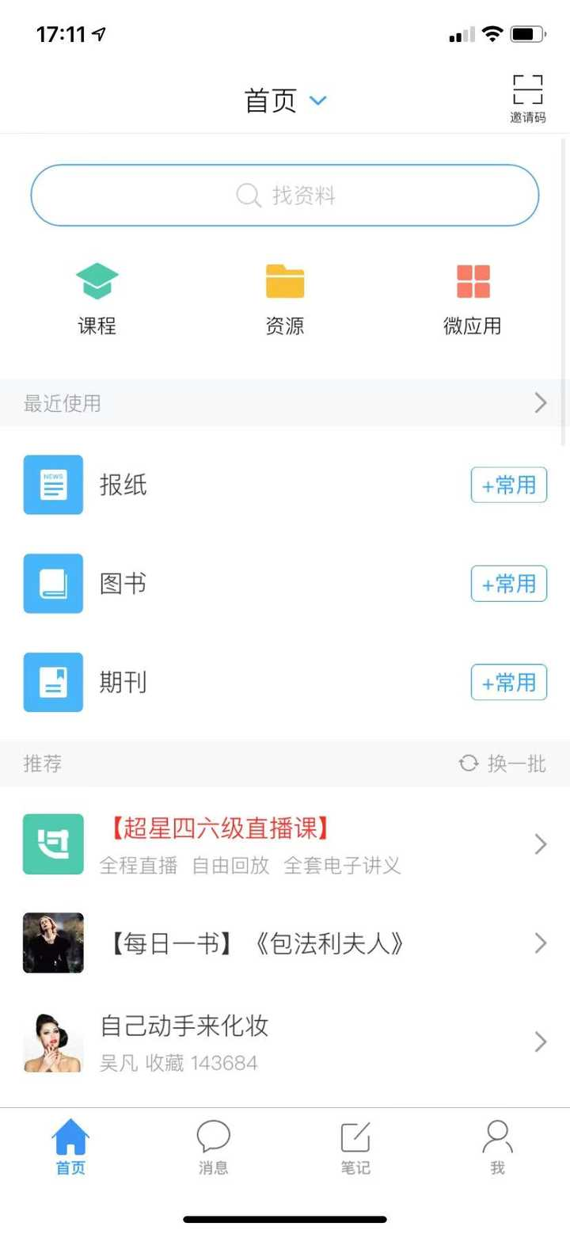
​
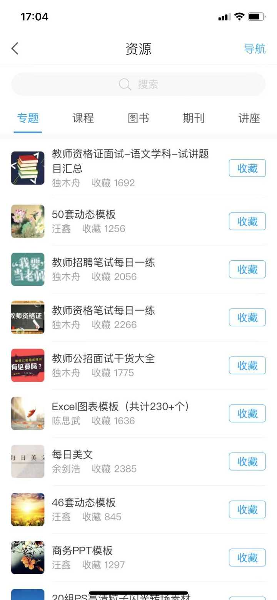

​
1. 资源搜索：
需要了解疫情科普知识？各科寒假作业需要写小论文？毕业论文交稿在即？不需要打开电脑，不需要登录vpn，只需要打开手机，在app上可以直接进行资源搜索。
例如：在搜索框中输入检索词：心理学，即可获得所有该关键词的检索结果，包括研究趋势、专题汇总、学术视频、电子书、期刊文章、学位论文等多种文献类型。
​
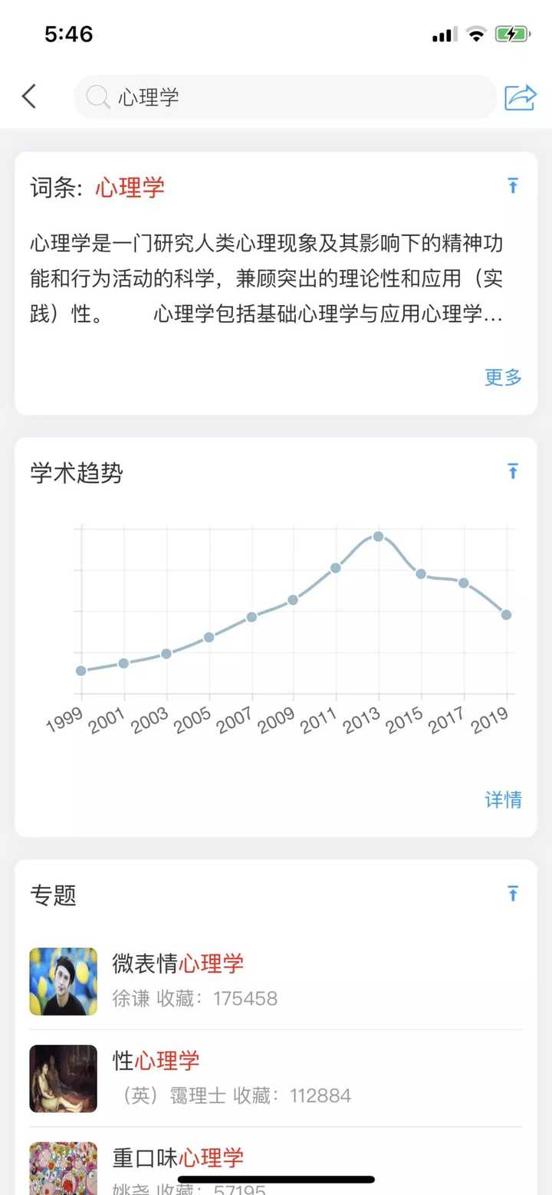
​
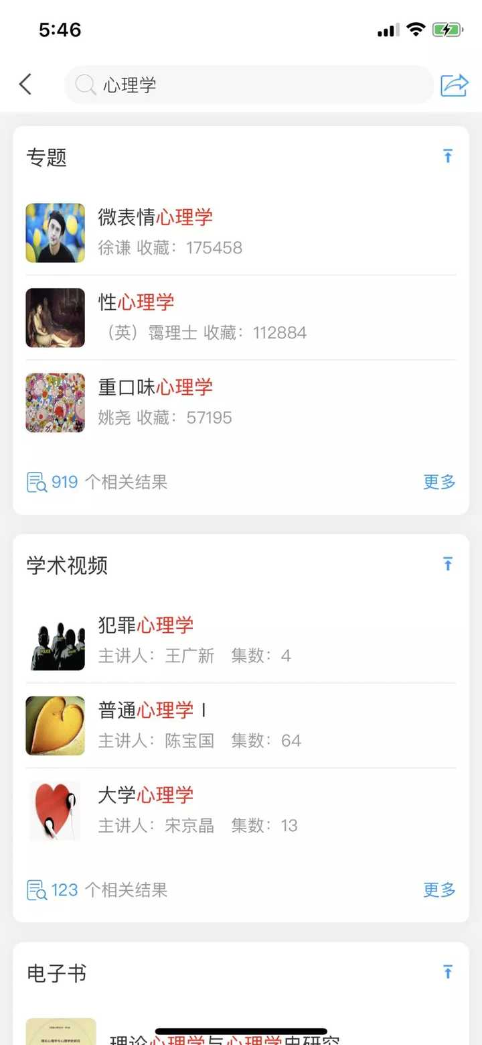
​
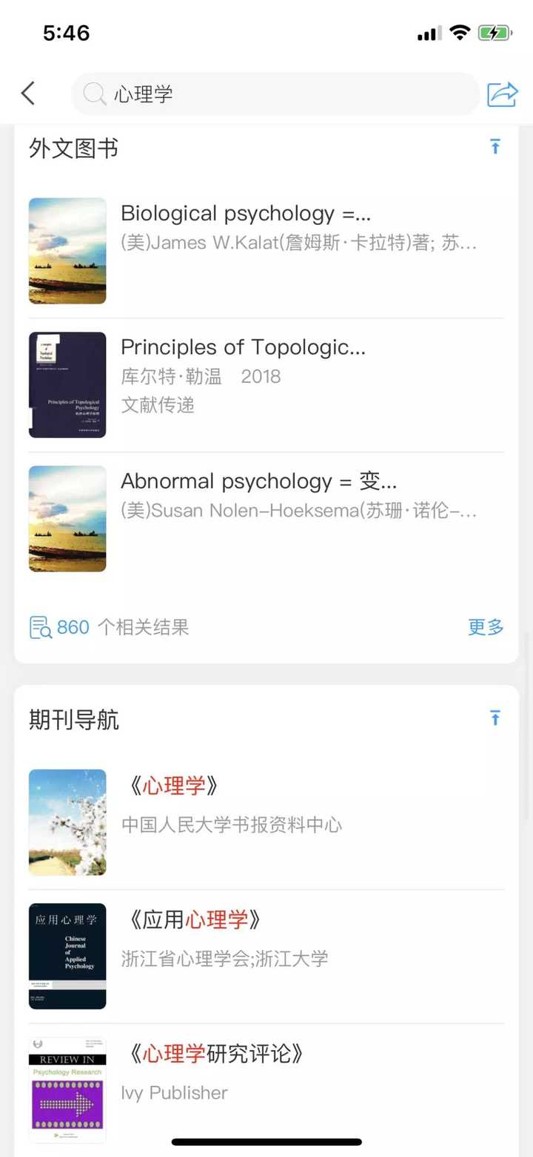

从专题、视频等不同资源检索结果进入，还可以直接在线阅读检索结果。
​
2.图书阅读
在“图书”应用中，可以直接获取图书，进行阅读。不管是文学小说，还是养生知识，抑或是专业经典，都可以尽数拥有。在线图书可以收藏在文件夹中，也可以评论点赞、转发分享，与亲朋好友共读好书！
​
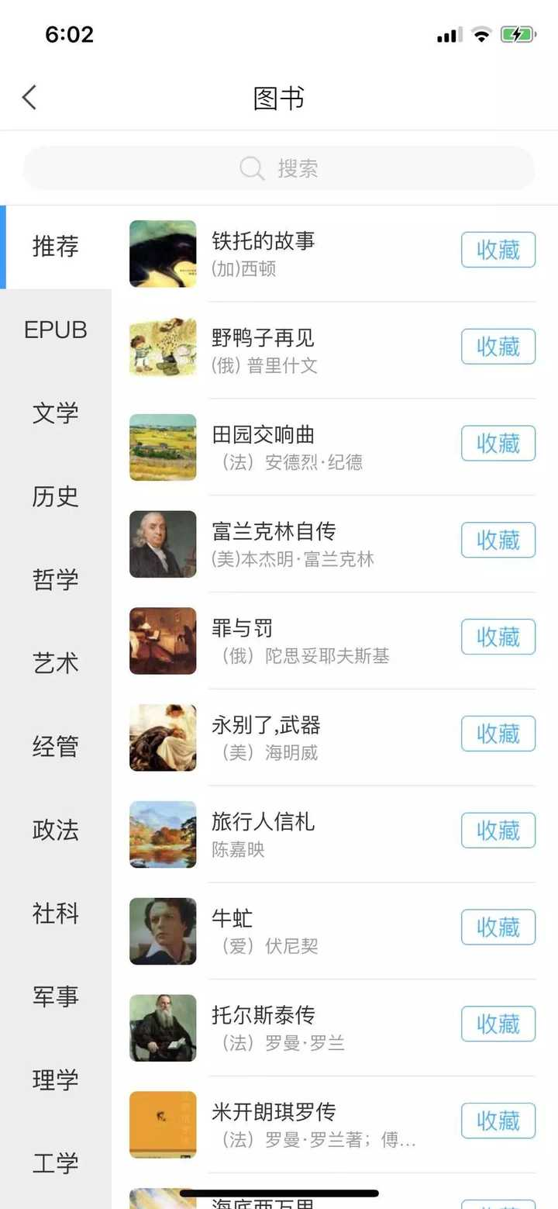
​
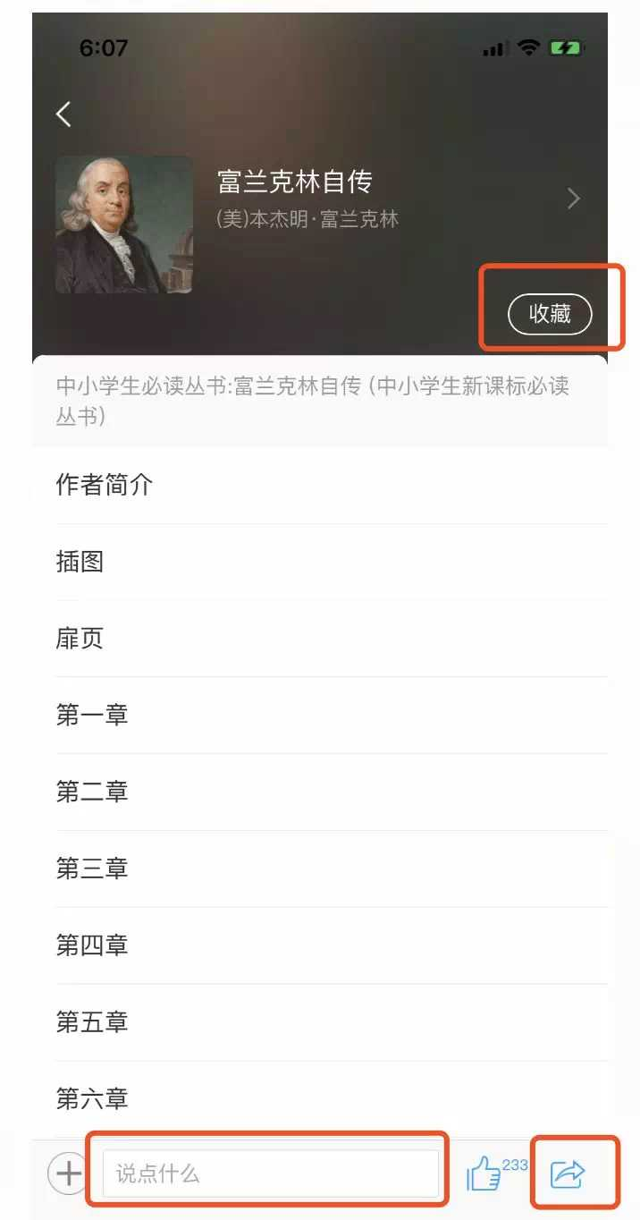

3.期刊文章
超星签约了上千家期刊出版社，可以提供海量期刊资源，包括大众期刊与学术期刊。无需登录，只要打开“期刊”应用，即可获取最新内容。
​
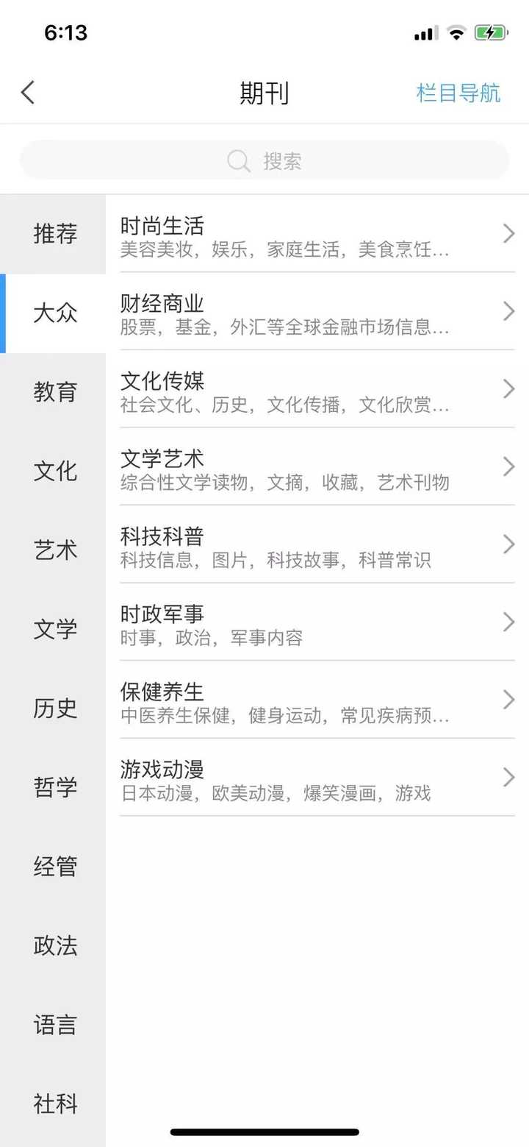
​
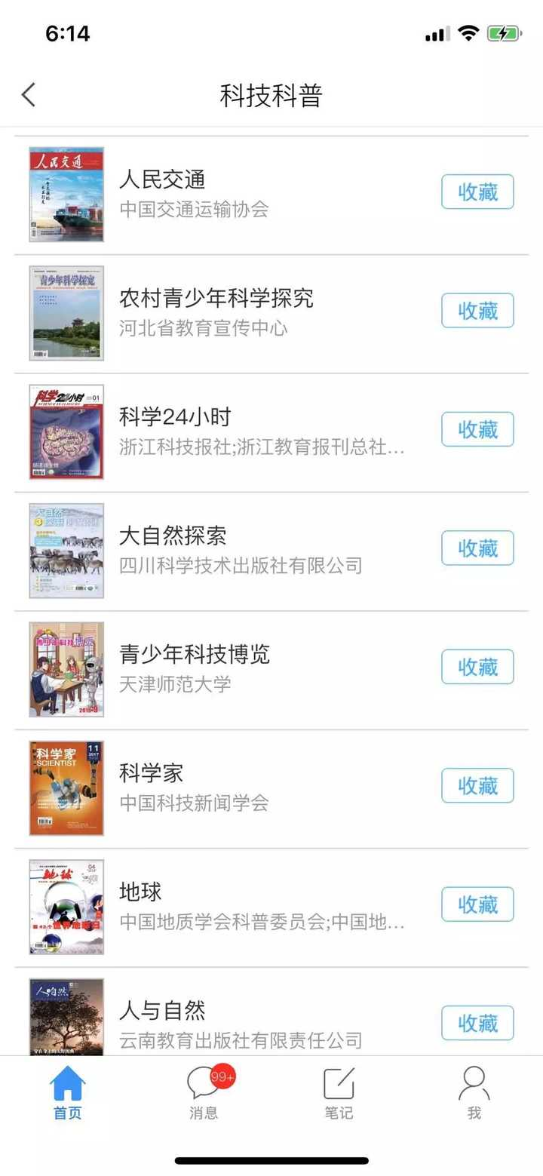

​
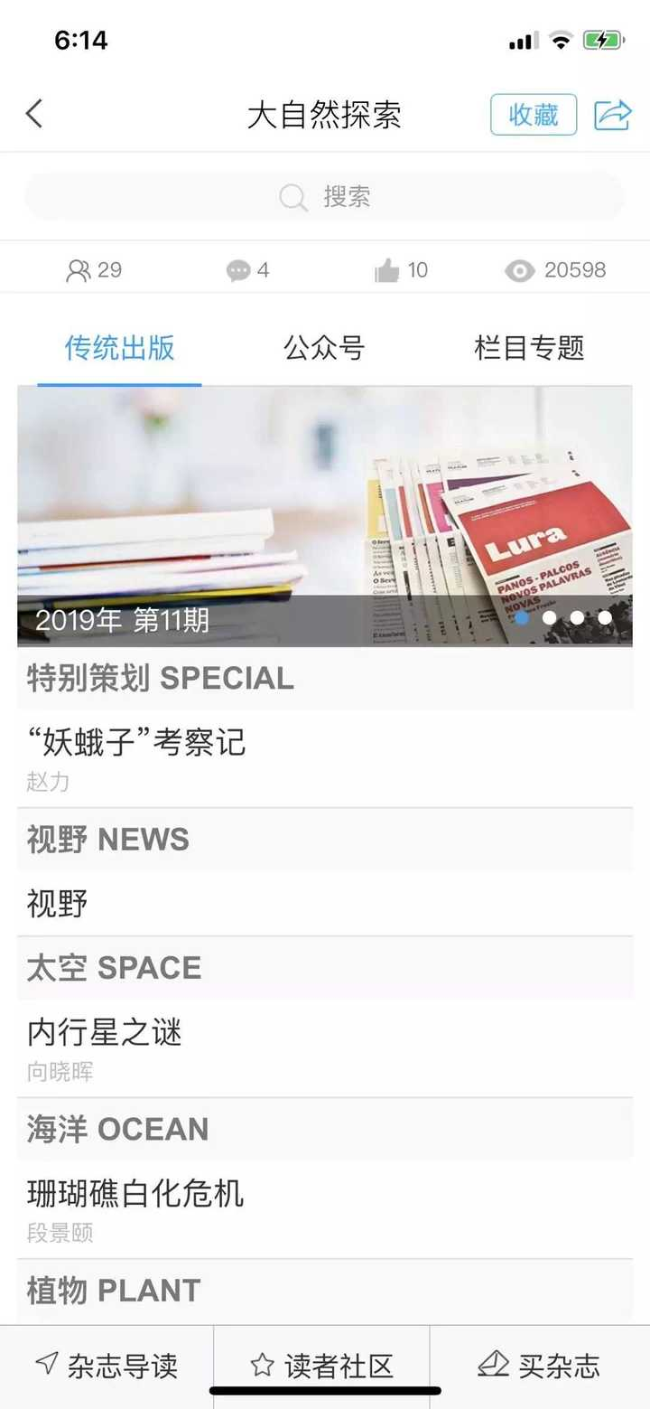
​
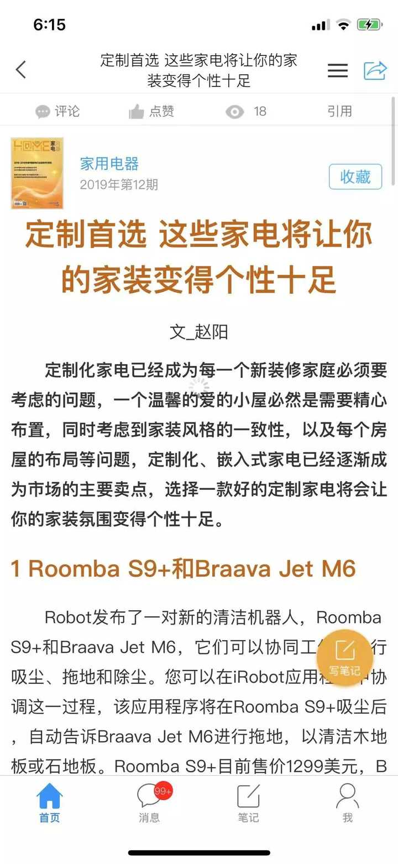

4.视频公开课
在“公开课”应用中，可以直接观看、下载超星自主拍摄、自有版权的名师公开课，既有科普讲解，也有学术课程，授课教师来自全国各地，课程权威、覆盖广泛。是时候利用假期为自己和家人充充电啦！
​
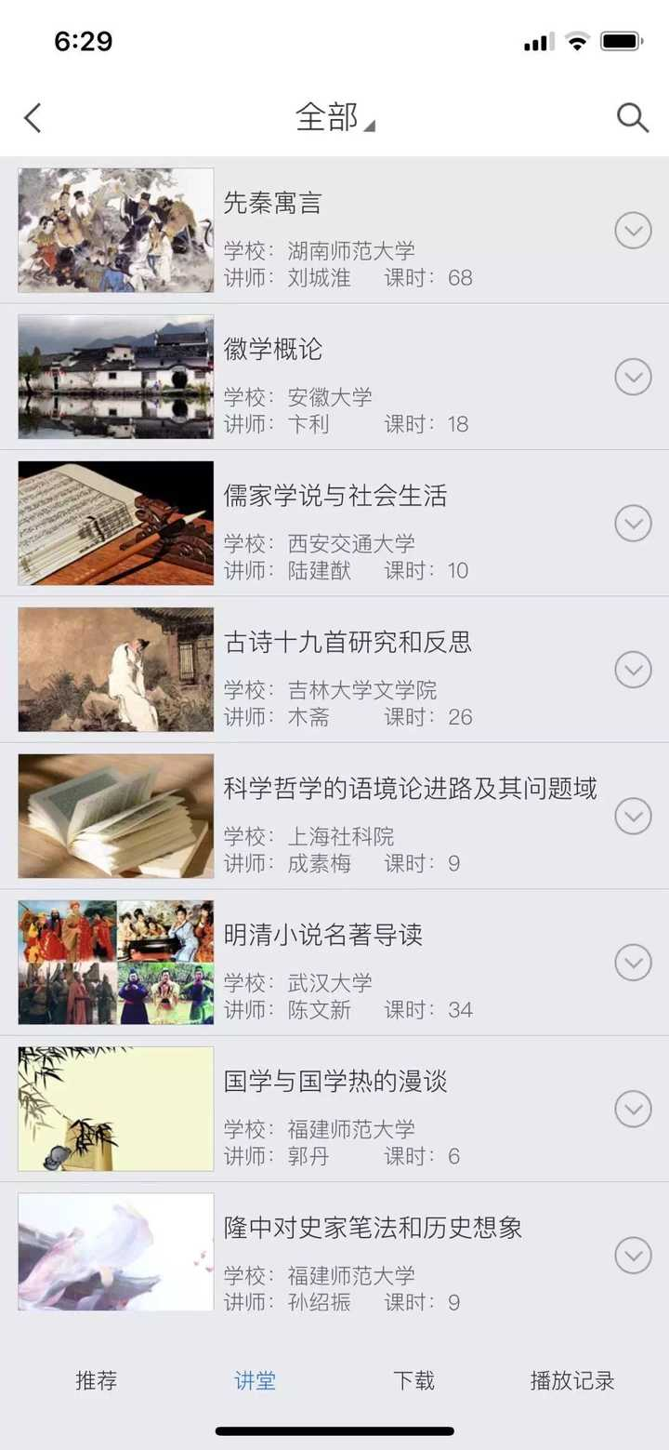
​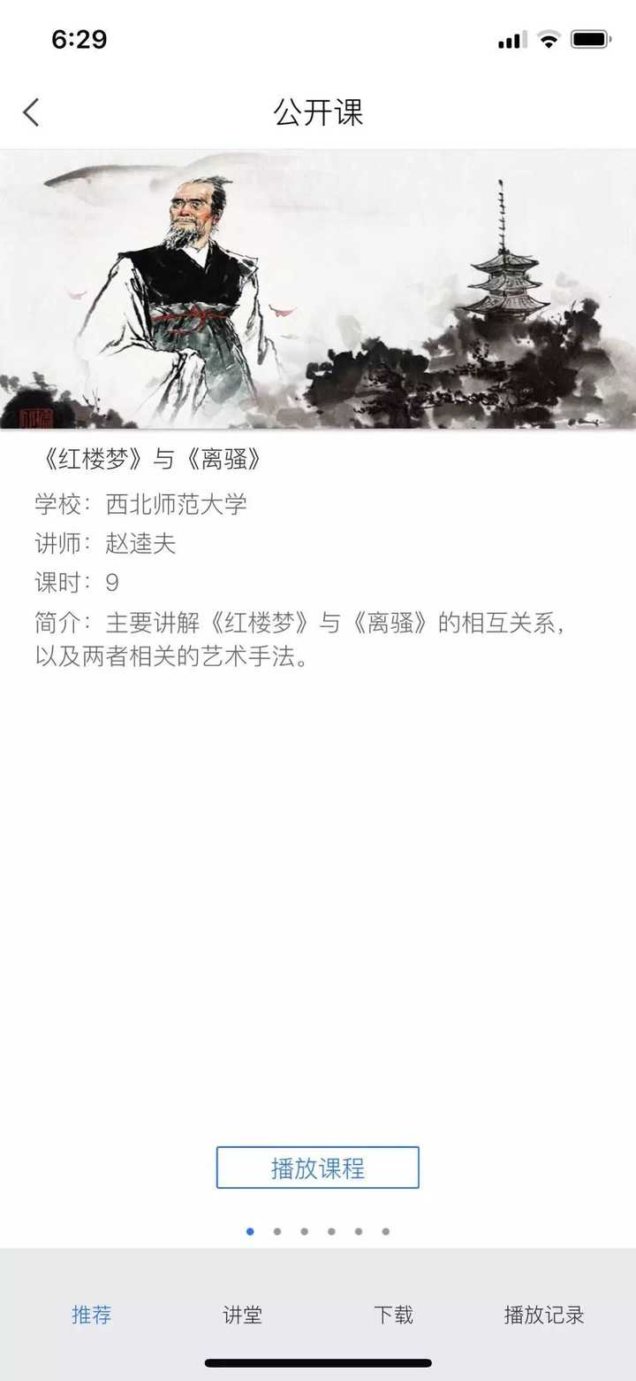

方式二、pc端：超星学术资源免费开放1、登录超星网获取海量学术资源访问超星网地址www.chaoxing.com，进入如下页面
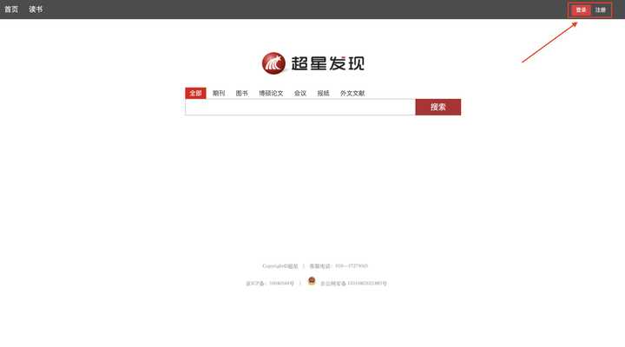
​老用户可直接用学习通app账号登录或者学习通扫一扫登录。
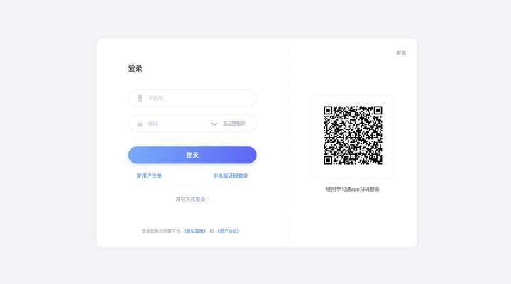
​新用户可进行手机号获取验证码注册登录，简单快捷。
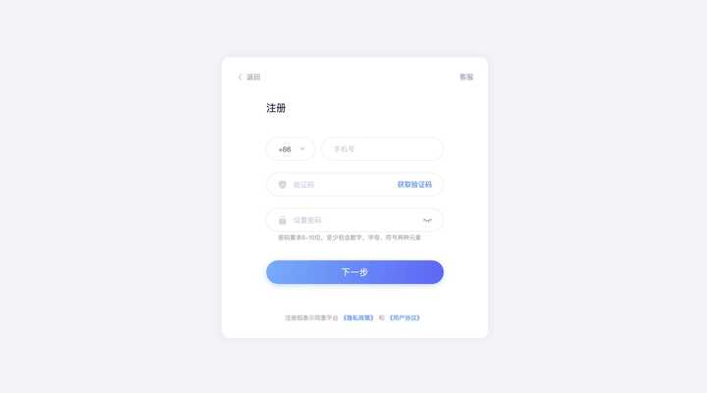
​登录成功后，即可在家访问到图书、期刊、报纸、视频等资源，在家也可以使用免费海量资源。
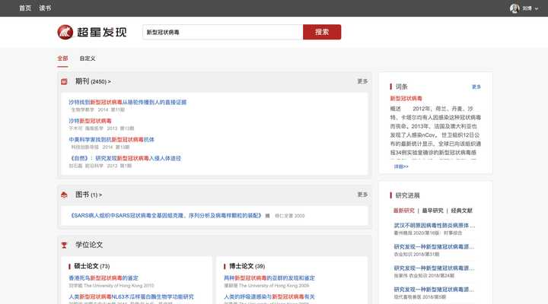

2、登录超星期刊网开放期刊下载和阅读权限​
访问超星网地址www.chaoxing.com，进入如下页面
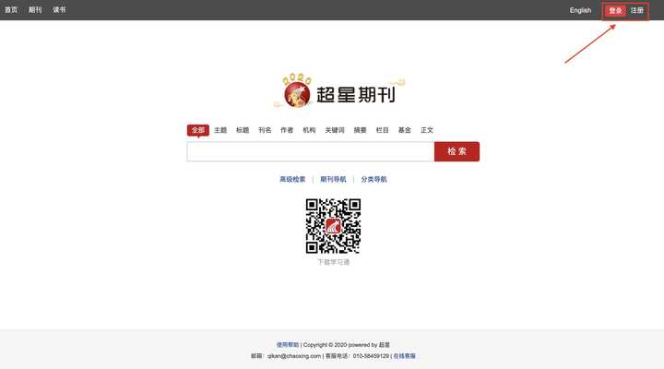
​​老用户可直接用学习通app账号登录或者学习通扫一扫登录。
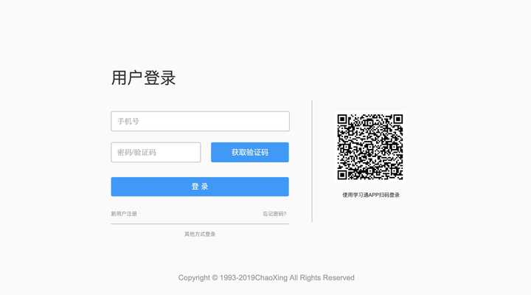
​​新用户可进行手机号获取验证码注册登录，简单快捷。
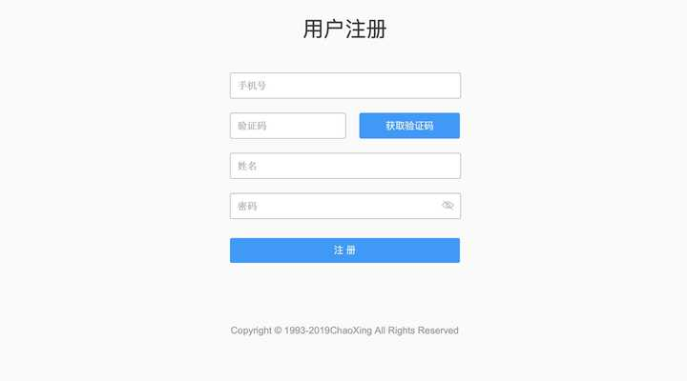
​​登录成功后，即可在线免费下载您想要的文献资源，供您使用。
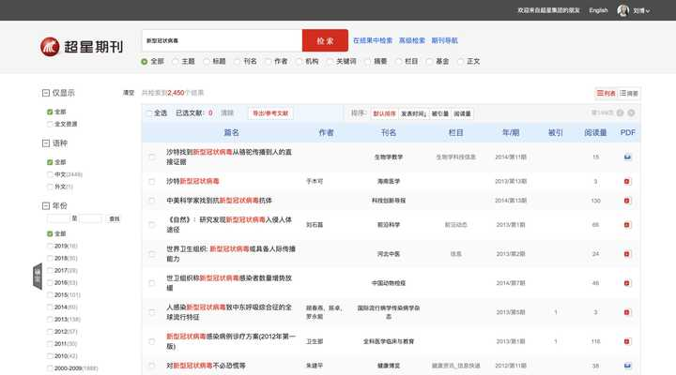
​
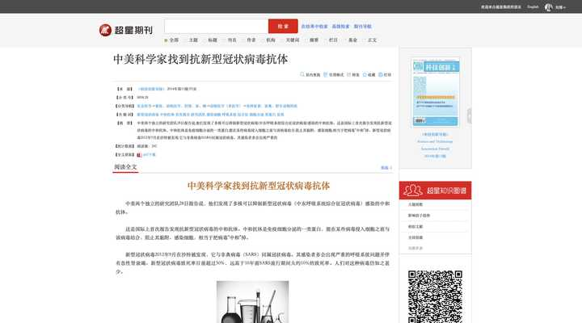

方式三、其他合作产品资源访问方式
支持读秀、百链、发现免费向机构用户提供开通服务以及资源访问获取服务。
可在学习通在线客服小组中留言反馈，通过专人审核后，会提供机构账号，即可在校外访问！
​
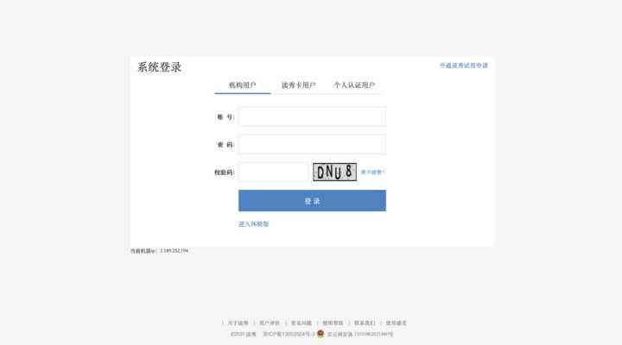

老师们、同学们，在这场与时间赛跑、与疫情抗争的攻坚战前，让我们不惧风雨、众志成城、携手共进、共渡难关！相信疫情终将会被战胜，我们一定能从中凝聚更强大的中国力量！
超星也将与大家并肩作战，尽最大努力，为同学们提供优质学习资源，为学校和老师提供学习和科研支持，在这场战“疫”中，贡献自己的力量！

让我们再一次为武汉加油，为中国祈福！
​


如何获取学习通app：
打开手机上的app store，搜索“超星”，在校读者可以下载“超星学习通”或者扫描以下二维码即可直接下载。
​


